2027年法国巴黎高等视觉设计学院寒假访学项目招生简章

一、访学院校介绍
巴黎高等视觉设计学院
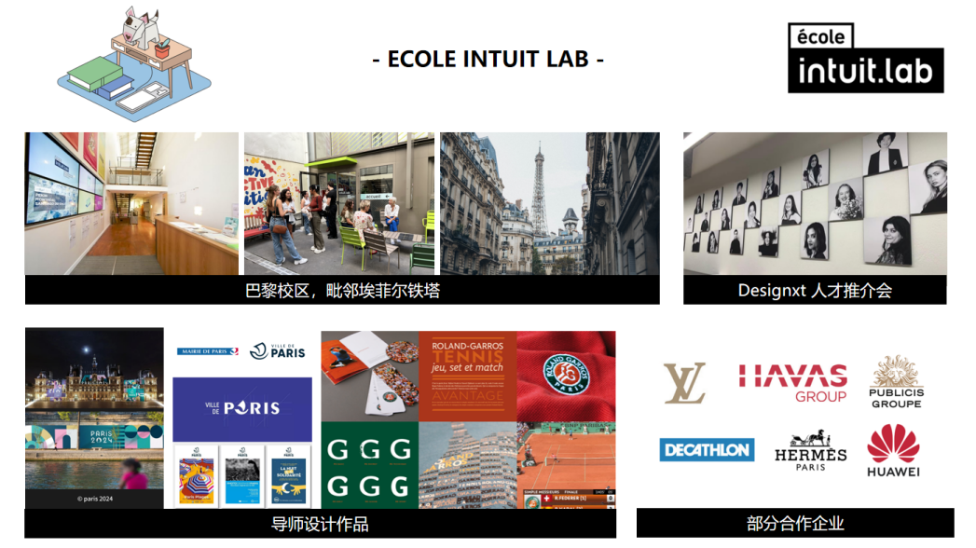
巴黎高等视觉设计学院 （École Intuit. Lab）是一所五年制本硕连读的法国高等艺术院校，颁发中法两国教育部认证的硕士文凭。在2026年法国权威排名Eduniversal艺术与设计类院校排名中表现卓越，品牌战略与设计硕士荣登"视觉与数字设计"领域榜首，并连续五年稳居该权威榜单前三名。学校地理位置优越，位于巴黎15区，距埃菲尔铁塔一步之遥。
巴黎高等视觉设计学院是法国唯一将高等教育机构、专业设计事务所与职业创新实验室融于一体的高等艺术院校，在视觉艺术和品牌策略设计等领域享有卓越声誉。学校独创“学校+Seenk事务所+Intuit.Lab PRO职业创新实验室”三位一体生态，构建自循环的产教融合系统，彻底打破传统重理论轻实践的桎梏。校长Clément先生创立的Seenk事务所服务于法网、法国海军等国家级客户，其真实商业委托被深度转化为教学模块，学生全程参与项目提案、用户研究与创意执行，在校即完成行业级设计全流程，积累宝贵实战履历。职业实验室则聚焦AIGC、生成性叙事、AI智能体与交互智能等前沿方向，推动设计思维与技术变革的深度融合。
学校坚持以“创意智能，培养引领未来发展的创意设计师”为核心理念，强调理论与实践结合，注重培养学生的独立思考、审美和实用主义精神，培养了大批创意、设计、视觉艺术和数字领域的优秀人才。教学团队由巴黎城市标识设计师、奥运视觉主创等业界权威领衔，兼具深厚理论素养与实战经验，既保证理论课程的学术深度，又能第一时间将最新工具与趋势引入课堂。学校与1000多家企业及机构合作，每年举办专题项目周、竞赛展览及Design Nxt优秀人才推介会等，帮助学生触达多元职业资源，尽快融入职业生涯，98%的毕业生在半年内就业，平均年薪约30万人民币。

二、项目介绍

访学课题：「提示词·巴黎」——AIGC品牌视觉设计国际工作坊

项目概述：“提示词”（Prompt）正在成为AIGC时代设计师最核心的新语言——如何精准描述视觉想象，如何在与AI的对话中获得理想结果，决定了创意输出的质量与效率。2027年寒假，巴黎高等视觉设计学院（École Intuit.Lab）面向中国高校学生，推出为期13天的AIGC品牌视觉设计国际工作坊。项目的核心产出是一套融合巴黎文化灵感与AIGC技术的完整品牌视觉识别系统，包含视觉图像系列、故事板、包装3D渲染图及动态原型，可作为作品集中的高含金量项目。最终提案将以小组形式进行汇报，接受导师评审与团队互评。整个学习过程强调“概念驱动设计”——学生不仅要掌握工具，更要建立从品牌定位到视觉落地的系统性思维，理解设计师在AI时代不可替代的核心价值：审美判断、文化转译与概念叙事能力。
访学时间：2027年1月18日-1月30日（13天）/ 2027年1月22日-2月3日（13天）
授课语言：英语
行程安排预设：
时间 | 活动预设 | 住宿
1月18日  周一 | 启程：于国内机场集合，搭乘国际航班前往法国巴黎，预习课程资料。 | /
1月19日  周二 | 抵达与适应：巴黎初印象  抵达巴黎戴高乐机场，专车接机前往市区公寓。  由导师带领办理入住，巴黎地铁卡，熟悉周边生活与交通环境，参观博物馆。 | 巴黎
1月20日  周三 | 全天文化出行：巴黎艺术地标与城市灵感  巴黎圣母院与西岱岛：西岱岛作为巴黎城市诞生的原点，漫步其间可感受塞纳河的千年历史脉络，近距离探访哥特式建筑的旷世杰作，感受其火灾后重生的历史厚重感与修复中的艺术细节。  埃菲尔铁塔、香榭丽舍大街、凯旋门：城市公共空间与历史符号设计观察  塞纳河游船之旅：从艺术设计角度欣赏巴黎的城市结构与文化意义，感受塞纳河两岸经典建筑设计的艺术之美。 | 巴黎
1月21日  周四 | 开营仪式与灵感采集  巴黎高等视觉设计学院开营仪式，项目导师介绍课程目标与产出要求。  专题课程：巴黎美学解码 · AIGC创意导论  建立对生成式AI工具（Midjourney等）的底层认知，并学习如何将巴黎独特的城市美学与文化符号，转化为精准高效的AI视觉提示词，开启人机协作的创意第一步。 | 巴黎
1月22日  周五 | 专题课程：品牌叙事构建 · AI故事板工坊  学习如何利用AIGC工具，围绕品牌核心价值，快速生成具有叙事逻辑的系列图像与故事板。通过案例拆解与实战演练，为一个品牌构建一套根植于巴黎文化语境的视觉叙事脚本。 | 巴黎
1月23日  周六 | 周末自由活动，推荐行程：  橘园美术馆（莫奈睡莲）、卢浮宫（蒙娜丽莎）、杜乐丽花园（圣诞集市）、凡尔赛宫（皇室奢华）、枫丹白露宫（自然与历史）、莫奈花园（光影之源）等... | 巴黎
1月24日  周日 |  | 巴黎
1月25日  周一 | 专题课程：智能包装革新 · 3D概念可视化  运用AI辅助设计流程，进行包装概念的快速迭代与优化，并利用AI驱动的3D工具即时生成逼真的产品效果图。体验如何将创意构思加速转化为可落地的商业视觉方案，大幅缩短设计周期。 | 巴黎
1月26日  周二 | 专题课程：动态视觉升维 · AI动画与原型表达  学习使用RunWay等AI动画工具，将静态视觉元素转化为富有表现力的动态影像与交互原型，为品牌项目赋予动态生命力的方法，轻松打造社交媒体与提案演示的高质量素材。 | 巴黎
1月27日  周三 |  | 巴黎
  专题课程：提案呈现与行业对话
  以创意团队的形式，整合前四天所学，为一个完整的品牌视觉项目进行从概念到成品的全流程创作，提案汇报，导师评审与点评。为每位学员颁发结业证书，合影留念，庆祝在巴黎的创意之旅圆满结束。
1月28日  周四 | 文化出行日 - 从艺术经典到先锋灵感  奥赛博物馆：印象派与后印象派视觉语言解析  蒙马特高地：在圣心大教堂前俯瞰巴黎全景，漫步小丘广场，遇见街头画家现场创作，感受艺术家聚集地的独特氛围。 | 巴黎
1月29日  周五 | 告别 · 满载灵感而归：市中心自由活动，可进行最后的购物或探访。包车送机至戴高乐机场，搭乘航班返回国内。 | /
1月30日  周六 | 抵达 · 圆满收官 | /

*请注意，以上行程为预设安排，具体授课主题及参访日程可能根据实际情况进行微调，核心内容与质量不变。

三、项目特色
- 英文授课，无需法语基础：不限专业，面向艺术文化爱好者，跨学科参与，多元学习环境。
- “课堂+现场”双线沉浸：校内解构欧洲经典IP与AIGC协同创作，校外行走西岱岛、香榭丽舍大街、奥赛博物馆、蒙马特高地等巴黎地标，以城市为课堂，沉浸式感知法兰西艺术脉络。
- 全流程创意实战 × 前沿产业深潜：贯通文化洞察至动态设计的完整创意链路，模拟行业交付闭环。立足法国逾万艺术机构与年度盛会，直击AIGC在时尚、奢侈品、新消费的前沿应用，洞悉AI对设计链的重构逻辑。
- 名师授课，赋能作品集与批判性思维：顶尖授课团队，深度研讨AI设计应用的伦理边界与美学导向，培育兼具创新意识与社会责任感的未来设计师。成果直接用于作品集，提升学术背景。
- 官方认证与升学助力：获颁官方结业证书、推荐信及硕士推优，为深造与职业发展双重赋能。
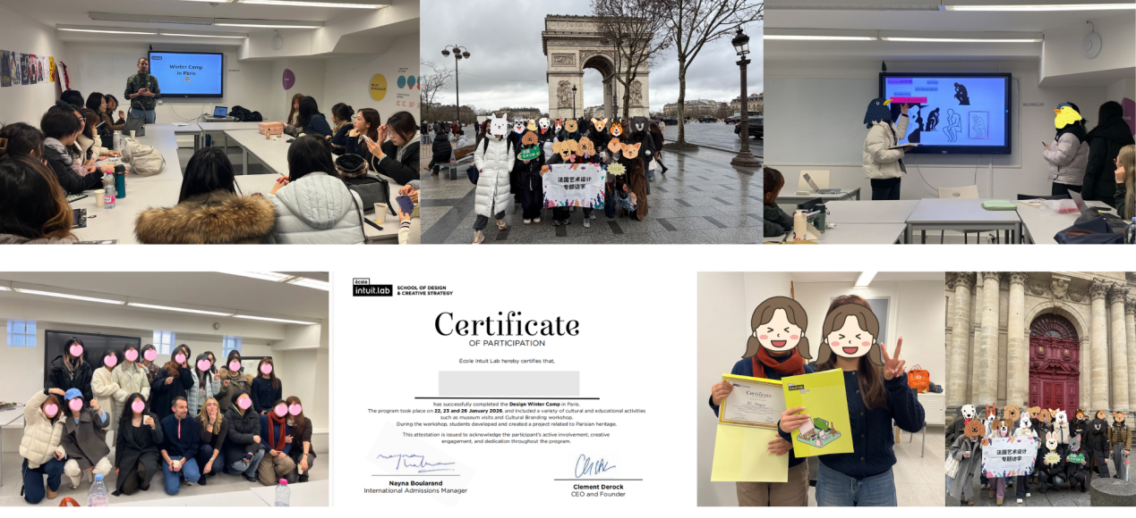

- 费用详情
项目费用：人民币39800元/人
费用包含：指定日期的往返国际机票、访学期间课程费用、集体活动期间的景点门票与交通、访学期间境外住宿、签证办理服务、访学期间境外保险、境外指定时间段接送机服务、法国院校访学证明。
费用不包含：护照办理费用、由法国领事馆收取的法国申根签证费用与增值服务费、个人餐饮费、自由活动日产生的各类境外费用以及其他一切个人性质消费等。

五、申请截止时间
报名截止日期：2026年12月10日
* 2026年10月27日前报名，享2000元/人减免

六、项目咨询
李老师 131 6716 1019
* 请有意向的学生第一时间联络，并及时办理护照。

